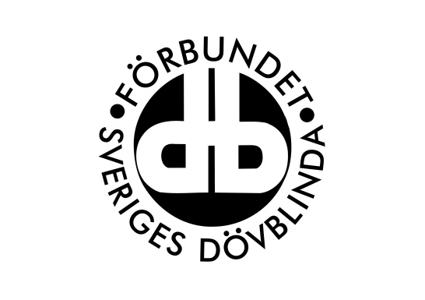
FSDB Stockholms och Gotlands Län

Nyhetsbrev FSDB Stockholms och Gotlands Län

Nr 1 2017

Innehåll:
Ordförande har ordet
Nya avgifter Färdtjänsten
IT support på teckenspråk
Medborgarkontor
Styrelse och personalkonferens 20-22 januari
Årsmöte 25 mars
FSDB kongress 20-21 maj
Livskraft 24-29 juli
Bildtelefon till kansliet
Kontakta oss/Öppettider
Tipsa oss!

Ordförande har ordet
XXXXXX

Anita Örum
Ordförande

Nya avgifter Färdtjänsten
Från den 9 januari höjs avgiften för en färdtjänstresa. En resa med färdtjänst upp till 3 mil kostar 74 kr. Om resan är längre än 3 mil tillkommer 74 kr för varje ny påbörjad 3-milssträcka. Summan du ska betala för en resa räknas ut automatiskt utifrån din beställda resa och inte för den väg som föraren kör.

När du tar en bil på gatan betalar du halva taxameterbeloppet direkt till föraren. Vid korta resor är den lägsta avgiften du betalar 53 kronor. Även detta börjar gälla den 9 januari.

Högkostnadsskyddet gör att du som färdtjänstresenär inte betalar mer per månad än den som reser med en 30-dagarsbiljett i SL trafiken. Från 1 februari höjs dessa till 550 kr för de som betalar reducerat pris eller 830 kr för de som betalar helt pris. Högkostnadsskyddet för att ta med en medresenär är samma som för resorna, 830 kr eller 550 kr. Det kostar som tidigare 20 kronor att ta med en medresenär för dig som inte har tillstånd till ledsagare

IT support på teckenspråk
Stockholms Dövas Förening erbjuder IT support på teckenspråk. Behöver du support eller hjälp med din mobil, surfplatta eller dator? Då kan du kontakta Stockholms Dövas Förenings IT support. De har drop-in-tid på tisdagar 10-14.00 på Dövas Hus på Palmfeltsvägen 13B. Man kan även boka tid för besök på Dövas Hus eller besök i ditt hem. Observera att denna support är på teckenspråk, medarbetarna där är döva och använder teckenspråk.
Kontakt kan tas på epost itsupport@stockholmsdf.se eller Skype sdf.itsupport
Man behöver inte vara medlem hos Stockholms Dövas Förening för att få hjälp.

Hemsida: http://www.stockholmsdf.se/itsupport2/

Medborgarkontor
Stockholms Dövas Förening har ett medborgarkontor där man kan få hjälp med olika saker som tex ifyllande av blanketter och liknande, hjälp med var man kan få tekniska hjälpmedel, anmälningar till Patientnämnden och annat. Personalen har tystnadsplikt.
Man bokar tid på e post info@stockholmsdf.se, bildtelefon sdf@sip.omnitor.se eller Skype sdf1968
Observera att personalen är döva och använder teckenspråk. Man behöver inte vara medlem hos Stockholms Dövas Förening för att få hjälp.

Styrelse- och personalkonferens 20-22 januari
Styrelsen och kansliet hade en utvärderings- och planeringskonferens den 20-22 januari på Almåsa. Syftet med konferensen var att utvärdera 2016 års verksamhet och utifrån det diskutera visioner och planering för 2017 och till viss del 2018. Det var en givande helg med mycket livliga diskussioner.

Årsmöte 25 mars
Föreningen har årsmöte den 25 mars, kallelse har gått ut separat. Har du inte fått kallelsen, kontakta oss på kansliet.

FSDB kongress 20-21 maj
FSDB har kongress den 20-21 maj på Hotel Scandic Nord i Norrköping. Föreningen får skicka 5 ombud till kongressen. Är du intresserad av att delta som ombud? Anmäl ditt intresse till Ingela. Styrelsen kommer att sammanställa alla intresseanmälningar och lämna ett förslag på ombud till årsmötet för beslut. Du som blir vald till ombud måste då delta i ett förberedelsemöte innan kongressen där man går igenom alla handlingar, motioner och förslag till styrelse.

Livskraft 24-29 juli
I sommar ordnar vi en spännande resa till Gotland. Där bjuds det på flera aktiviteter och utflykter. Inbjudan har gått ut separat. Om du inte fått det så hör av dig till kansliet.
Föreningen ordnar ingen rekreationsresa till Almåsa men man är givetvis välkommen att åka dit på egen hand om man vill.

Bildtelefon till kansliet
Kansliet har nu fått en bildtelefon. Det är Ingela som har en bildtelefon och adressen är ingela.jacobsson@ectalk.se
Om bildtelefonen inte är på eller om Ingela inte svarar så beror det säkert på att hon är på ett möte eller en aktivitet.

Kontakta oss/Öppettider
Vi finns på Gotlandsgatan 44 plan 4. Kansliets öppettider för besök är 10.00-15.00 med lunchstängt 12.00-12.45. Dock kan vi vara ute på fältet på aktiviteter eller möten så kontakta oss innan om du vill komma förbi.
Marie har e post marie@fsdb.org och mobilnummer 0727424501
Ingela har e post ingela@fsdb.org och mobilnummer 0735013321
Föreningens epostadress är dba@fsdb.org och det är till den epostadressen ni mejlar era anmälningar och om ni har frågor kring verksamheten.

Tipsa oss!
Har du tips på aktiviteter eller har information du vill sprida till alla medlemmar? Kontakta oss!

